光的衍射随堂测试（第一次课）
1. 根据惠更斯——菲涅耳原理，若已知光在某时刻的波阵面为 S，则 S 的前方某点 P 的光强度决定于波阵面 S 上所有面积元发出的子波各自传到 P 点的
(A) 振动振幅之和. (B) 光强之和.
(C) 振动振幅之和的平方. (D) 振动的相干叠加.

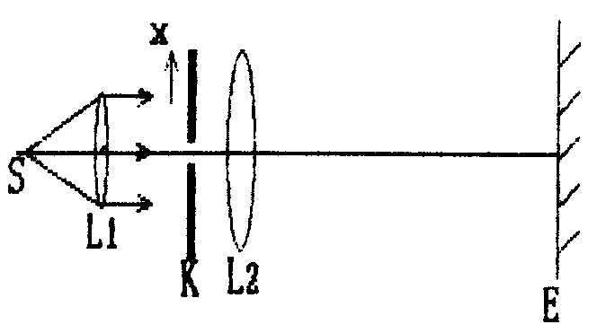
2. 在如图所示的单缝的夫琅和费衍射实验中，将单缝K沿垂直于光的入射方向(图中的x方向)稍微平移，则
- 衍射条纹移动，条纹宽度不变；
- 衍射条纹移动，条纹宽度变动；
- 衍射条纹中心不动，条纹变宽；
- 衍射条纹不动，条纹宽度不变；
(E) 衍射条纹中心不动，条纹变窄。

3. 在如图所示的单缝夫琅禾费衍射实验中，若将单缝沿透镜光轴方向向透镜平
移，则屏幕上的衍射条纹
(A) 间距变大 (B) 间距变小
(C) 不发生变化
(D) 间距不变，但明暗条纹的位置交替变化

4. 在夫琅禾费单缝衍射实验中，对于给定的入射单色光，当缝宽度变小时，除
中央亮纹的中心位置不变外，各级衍射条纹
(A) 对应的衍射角变小 (B) 对应的衍射角变大
(C) 对应的衍射角也不变
(D) 光强也不变

